Synopsis

- Action de départ (une action usuelle, qui prend place sur le pont).
-  Attaque des pirates : le but est de survivre environs 5 minutes.
- Gabriel est soupçonné d’être une taupe à bord et d’avoir renseigné les pirates.
- Gabriel est mis aux fers.
- Gabriel doit trouver les véritables coupables afin de se disculper.
- Le capitaine est assassiné avant que Gabriel puisse faire éclater l’affaire au grand jour.
- Pourchassé à travers tout le navire Gabriel doit trouver quelques appuis de choix.
- Gabriel fomente une mutinerie afin de renverser ce semblant de capitaine.
- Mutinerie !!!!
- Fin : On devient pirate ; le quartier maître est élu capitaine.
 Choisir son tatouage et son nom pirate
 La caméra fait un tour d’horizon, montrant la vie à bord et faisant défiler le générique.

___________________________________________________________________________

- Le navire : une frégate corvette

  - Illustration

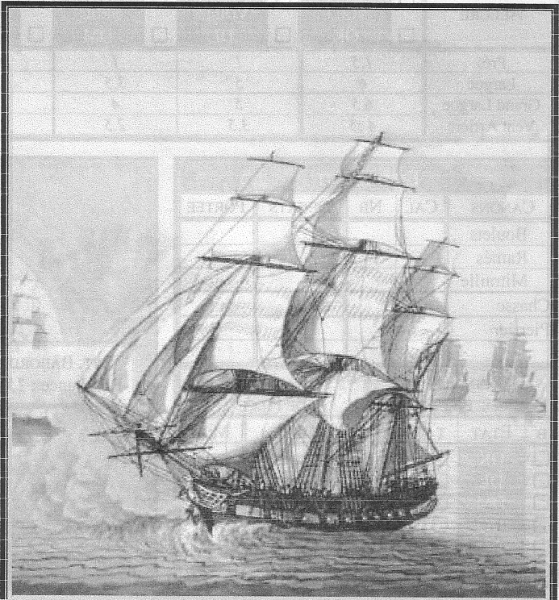

  - En termes de règles
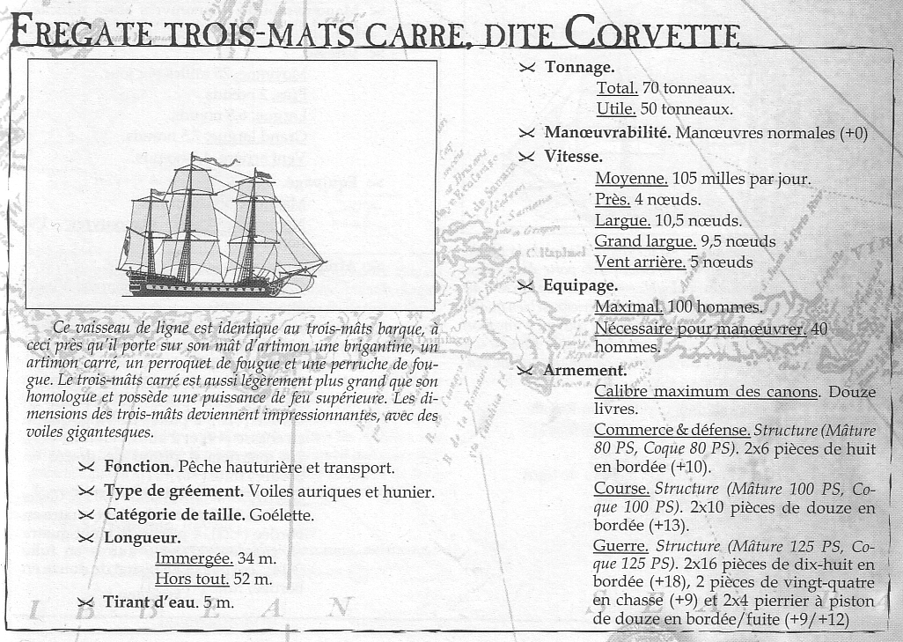

  - La cale

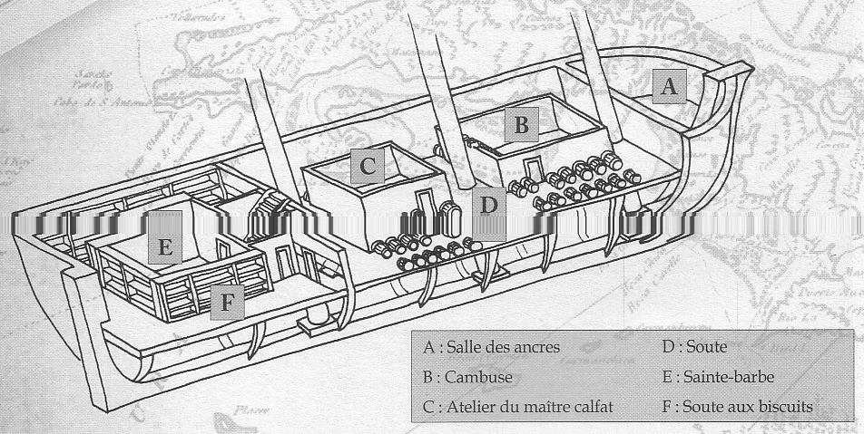

En dessous de la cale, contre la coque, des "gueuses" (unité de poids, environs 50kgs) de plomb ou de gravier sont arrimées solidement autour de la quille, le plus bas possible. Ces gueuses servent de leste et stabilise le navire, celui-ci ne tenant en position verticale que si son centre de gravité est situé en dessous de celui des fluides déplacés.

La salle des ancres (A)
La vaste salle des ancres, triangulaire, se situe tout à l’avant du navire. Les énormes câbles d’ancre descendent du grand cabestan directement dans la salle des ancres. Celle-ci ne contient paradoxalement pas d’ancre, car elles pendent des bossoirs à l’extérieur du navire. Les câbles d’ancre sont faits de chaînes au plus prés de l’ancre et de gros chanvre pour le reste. Extrêmement lourds ils contribuent par leur seul poids à maintenir le navire au mouillage.

La cambuse (B)

Sert de salle de stockage des aliments en attente de conditionnement après une chasse ou une pêche. Cette salle se trouve au centre du navire, juste à côté de la soute aux marchandises dont elle interdit l’accès. Elle est le territoire du cambusier, du tonnelier et de leur aides qui y travaillent et y logent.

L’atelier du maître calfat (C)

Quartier de vie du maître calfat et de son aide, cette salle sert de lieu de stockage pour les matières premières et les pièces de rechange.

La soute (D)

Immense espace de stockage (vivre, marchandises, etc.).

La sainte barbe (E)

Contient la poudre et les diverses munitions. Cette soute doit être impérativement protégée contre ses deux ennemis : le feu et l’eau. Pour se faire la sainte barbe est entourée de la soute à biscuit, de plus on stocke la poudre dans des tonnelets étanches et bien alignés.

La soute aux biscuits (F)

Tout autour de la sainte barbe sont stockés les biscuits, sorte de galettes ultra nourrissantes qui se conservent longtemps.

  - L’entrepont

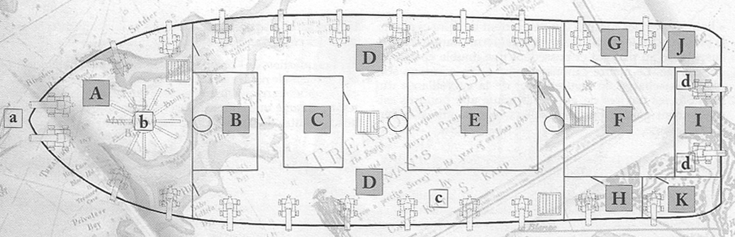

Quartier de l’équipage (A) et Quartier des artilleurs (D)

Les marins dorment dans des hamacs qu’ils partagent à deux, un dort pendant que l’autre est à la manœuvre. Les hamacs sont serrés les uns contre les autres pour gagner de la place et sont faciles a ranger lors d’un branle bas de combat. Les quartiers de l’équipage sont toujours en bon ordre, l’espace libre est trop précieux pour en perdre.
Ces quartiers sont flanqués de canons. Ces canons doivent être correctement arrimés, car en cas de gros temps, si l’un d’eux venait à se détacher, il entamerait une course folle et meurtrière ; voir des dégâts dans la coque.

Infirmerie (B)

Le chirurgiens loge et travaille dans l’infirmerie. Seuls les hommes dont l’état nécessite des soins permanents sont isolés dans l’infirmerie. Lors d’un abordage, les blessés sont trop nombreux pour tenir tous dans cette petite pièce ; ils sont alors soignés dans les cuisines.

Atelier du maître charpentier (C)
Cuisine (E)
Carré des officiers (F)

Salle de détente et de repas des officiers, les marins n’ont pas accès à cette salle de façon à éviter les échauffements.

Chambres des officiers (G), Chambre du pilote(H), Chambres des passagers (K)

Les chambres sont de petites salles au mobilier spartiate : un coffre à effets personnels par personnes réside dans la chambre, une ou plusieurs couchettes encastrées dans le mur, et un ou plusieurs canons qui encombrent les lieux. Les couchettes sont faites d’un drap tendu au fond d’un cadre de bois, agrémenté d’un matelas parfois. Le tout est suspendu comme un hamac, pour en atténuer le désagrément causé par le gîte et le roulis.

Timonerie (I)

La timonerie abrite le mécanisme de transmission du mouvement circulaire vertical de la barre à roue en mouvement circulaire horizontal, permettant de manipuler le gouvernail. La transmission est assurée par des courroies et de gigantesques poulies. Des sabords ouverts dans la coque permettent de faire feu avec des canons de fuite, mais également de surveiller le bon fonctionnement du gouvernail. Un membre d’équipage est spécialement chargé de l’entretient du système de transmission.

Bouteille (J)

De leurs chambres les officiers peuvent accéder à la bouteille, sorte de douche d’eau de mer.

  - Le pont

Quartier de l’équipage (A)
Voilerie (B)

Voiles affalées ou en réparation.

Annexes : Chaloupes, grand canot et petit canot (C)
Tillac (D)

Le pont supérieur, situé à l’air libre, est appelé tillac. Les simples matelots y effectuent le gros de la manœuvre. Le lieu est toujours parfaitement en ordre et n’est encombré que par les trois annexes au milieu du pont.

Bastingage (E)
Salle des compas (F)

C’est ici que l’on trouve le timonier et la barre du navire. Cette salle abrite en outre tous les instruments de navigations et les cartes du pilote. Le timonier ne navigue donc pas a vue, mais suit les ordres du second (qui fait office de pilote).

Grande salle du conseil (G)

La salle du conseil est la propriété exclusive du capitaine ; il y vit, travaille et reçoit les invités de marque. Il s’agit d’une vaste pièce carré qui occupe toute la longueur de la dunette, elle donne sur le tillac et permet l’accès à la dunette, à la chambre du capitaine et à la salle d’armes.

Salle d’armes (H)

Afin d’éviter les mutineries, le garde marine, placé directement sous les ordres du capitaine ; est chargé de veiller sur la salle d’arme. On y entrepose toutes les armes du navire, qui ne sont distribuées qu’en cas de branle-bas de combat.

Chambre du capitaine (I)
Bouteille (J)
Galerie de poupe (K)

La galerie de poupe est une sorte de balcon accessible uniquement depuis la salle du conseil. Elle n’a pas d’autre but que la détente du capitaine et de ses officiers.

